## Y1 – Phân Tích Yêu Cầu

### 1. Giới thiệu bài toán & bối cảnh

Trong thời đại mua sắm trực tuyến phát triển mạnh, nhu cầu **mua hàng qua Internet** ngày càng tăng cao. Người dùng mong muốn có thể **xem sản phẩm, đặt hàng, thanh toán, theo dõi đơn hàng và nhận hàng tại nhà** một cách tiện lợi.

- Website bán hàng trực tuyến giúp **người mua** dễ dàng lựa chọn sản phẩm và **người bán** quản lý danh mục hàng hóa, đơn hàng, khách hàng, và giao hàng hiệu quả.

1. Xác định các bên liên quan

|  |  |  |  |  |
| --- | --- | --- | --- | --- |
| **STT** | **Stakeholder** | **Vai trò** | **Mục tiêu / Lợi ích** | **Mức độ ảnh hưởng** |
| 1 | **Khách truy cập (Guest)** | Xem thông tin sản phẩm | Tìm hiểu sản phẩm, đăng ký tài khoản để mua hàng | Trung bình |
| 2 | **Khách hàng (Customer)** | Người mua hàng | Đặt hàng, thanh toán, theo dõi đơn hàng | Cao |
| 3 | **Quản trị viên (Admin)** | Quản lý hệ thống | Quản lý sản phẩm, đơn hàng, khách hàng | Cao |
| 4 | **Nhân viên giao hàng (Shipper)** | Giao đơn hàng | Cập nhật trạng thái giao hàng | Cao |

1. Yêu cầu chức năng

|  |  |
| --- | --- |
| **Tên chức năng** | **Mô tả** |
| **Đăng ký tài khoản** | Người dùng tạo tài khoản mới bằng email hoặc số điện thoại |
| **Đăng nhập/Đăng xuất** | Người dùng đăng nhập vào hệ thống để mua hàng |
| **Xem danh sách sản phẩm** | Hiển thị danh mục sản phẩm theo loại |
| **Xem chi tiết sản phẩm** | Hiển thị thông tin, mô tả, giá, hình ảnh sản phẩm |
| **Tìm kiếm sản phẩm** | Tìm theo tên hoặc danh mục |
| **Thêm vào giỏ hàng** | Khách hàng chọn sản phẩm để mua sau |
| **Đặt hàng** | Khách hàng xác nhận giỏ hàng và nhập thông tin giao hàng |
| **Thanh toán** | Khách hàng chọn hình thức thanh toán (COD hoặc Online) |
| **Xem lịch sử đơn hàng** | Khách hàng xem các đơn hàng đã đặt |
| **Quản lý sản phẩm (Admin)** | Thêm, sửa, xóa, cập nhật thông tin sản phẩm |
| **Quản lý khách hàng (Admin)** | Xem danh sách khách hàng, khóa/mở tài khoản |
| **Quản lý đơn hàng (Admin)** | Cập nhật trạng thái đơn hàng, phân công shipper |
| **Cập nhật trạng thái giao hàng (Shipper)** | Cập nhật trạng thái: “Đang giao”, “Hoàn tất”, “Thất bại” |

1. Yêu cầu phi chức năng

|  |  |
| --- | --- |
| **Phi chứ năng** | **Thuộc tính** |
| **Hiệu năng (Performance)** | Hệ thống phải phản hồi nhanh — dưới 3 giây cho các thao tác như xem sản phẩm, thêm vào giỏ hàng. |
| **Tính thân thiện (Usability)** | Giao diện đơn giản, dễ sử dụng, hỗ trợ đa thiết bị (máy tính, điện thoại, máy tính bảng). |
| **Bảo mật (Security)** | Thông tin người dùng và thanh toán được mã hóa, quyền truy cập được phân cấp rõ ràng (Admin, Customer, Shipper). |

## Y2 – Đặc tả yêu cầu + SRS

1. Vẽ sơ đồ Use Case tổng thể hệ thống bằng StarUML

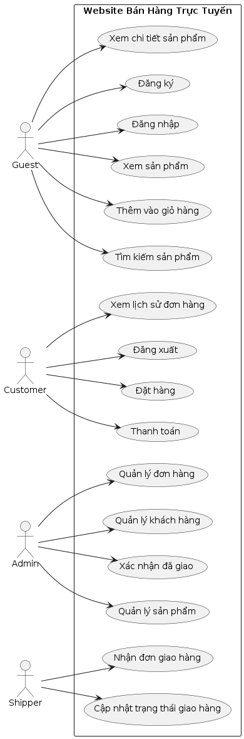

1. Viết 4 Use Case chi tiết theo chuẩn:

Use case 1: Guest

|  |  |
| --- | --- |
| **Thành phần** | **Nội dung** |
| **Tên Use Case** | Đăng nhập hệ thống |
| **Actor** | Guest (khách chưa đăng nhập) |
| **Mô tả** | Người dùng nhập thông tin tài khoản để truy cập website. |
| **Tiền điều kiện** | Người dùng đã có tài khoản hợp lệ. |
| **Luồng chính** | 1. Người dùng truy cập trang đăng nhập. |
| 2. Nhập email và mật khẩu. |
| 3. Hệ thống kiểm tra thông tin đăng nhập. |
| 4. Nếu hợp lệ, chuyển đến trang chủ với quyền tương ứng. |
| **Luồng phụ / Ngoại lệ** | Sai mật khẩu hoặc tài khoản không tồn tại thì hiển thị thông báo lỗi. Nếu tài khoản bị khóa, hệ thống hiển thị “Tài khoản không khả dụng”. |

Use case 2: Customer

|  |  |
| --- | --- |
| **Thành phần** | **Nội dung** |
| **Tên Use Case** | Đặt hàng |
| **Actor** | Customer |
| **Mô tả** | Khách hàng xác nhận đơn hàng trong giỏ và gửi yêu cầu mua hàng. |
| **Tiền điều kiện** | Khách hàng đã đăng nhập và giỏ hàng có ít nhất một sản phẩm. |
| **Luồng chính** | 1. Người dùng mở giỏ hàng. |
| 2. Nhập địa chỉ nhận hàng và chọn phương thức thanh toán. |
| 3. Hệ thống xác nhận thông tin đặt hàng. |
| 4. Đơn hàng được lưu vào cơ sở dữ liệu và gửi thông báo đặt hàng thành công. |
| **Luồng phụ / Ngoại lệ** | Nếu giỏ hàng trống thì hiển thị cảnh báo. Nếu xảy ra lỗi mạng hoặc máy chủ, hệ thống hiển thị thông báo thất bại và yêu cầu thử lại. |

Use Case 3: Admin

|  |  |
| --- | --- |
| **Thành phần** | **Nội dung** |
| **Tên Use Case** | Quản lý sản phẩm |
| **Actor** | Admin |
| **Mô tả** | Admin thực hiện các thao tác thêm mới, chỉnh sửa hoặc xóa thông tin sản phẩm. |
| **Tiền điều kiện** | Admin đã đăng nhập hợp lệ. |
| **Luồng chính** | 1. Admin truy cập trang quản lý sản phẩm. |
| 2. Chọn thao tác cần thực hiện (Thêm, Sửa, Xóa). |
| 3. Nhập hoặc chỉnh sửa thông tin sản phẩm. |
| 4. Hệ thống lưu thay đổi vào cơ sở dữ liệu. |
| **Luồng phụ / Ngoại lệ** | Nếu thiếu dữ liệu bắt buộc thì hiển thị thông báo yêu cầu nhập đủ thông tin. Nếu có lỗi hệ thống, hiển thị thông báo và dừng thao tác. |

Use case 4: Shipper

|  |  |
| --- | --- |
| **Thành phần** | **Nội dung** |
| **Tên Use Case** | Cập nhật trạng thái giao hàng |
| **Actor** | Shipper |
| **Mô tả** | Shipper cập nhật tiến trình đơn hàng khi giao cho khách hàng. |
| **Tiền điều kiện** | Shipper đã đăng nhập và được phân công đơn hàng. |
| **Luồng chính** | 1. Shipper truy cập danh sách đơn hàng của mình. |
| 2. Chọn đơn cần cập nhật. |
| 3. Chọn trạng thái mới: “Đang giao”, “Hoàn tất”, hoặc “Thất bại”. |
| 4. Hệ thống lưu thông tin thay đổi vào cơ sở dữ liệu. |
| **Luồng phụ / Ngoại lệ** | Nếu mạng yếu hoặc kết nối thất bại thì hệ thống thông báo lỗi. Nếu trạng thái không hợp lệ, hiển thị cảnh báo và không lưu. |

**Y3: Thiết kế kiến trúc hệ thống**

- Mô hình: **3-Layer Architecture (Ba lớp)**

**- Sơ đồ kiến trúc tổng quan:**

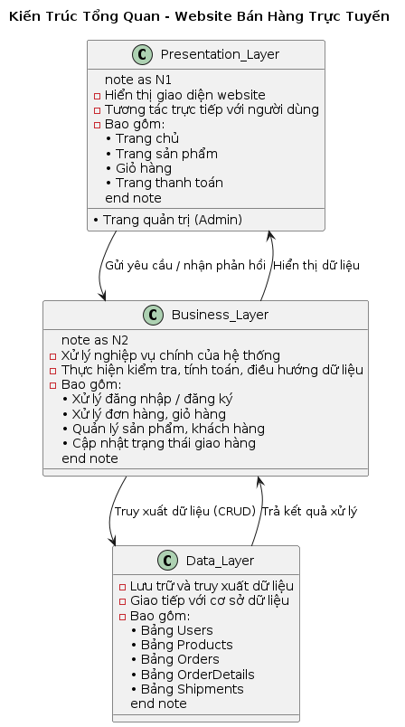

- Mô tả cách các module tương tác với nhau

1. Người dùng truy cập Website (UI Layer) và thực hiện hành động (ví dụ: đặt hàng)
2. Yêu cầu được gửi đến tầng Business Logic để kiểm tra hợp lệ và xử lý quy trình đặt hàng.
3. Business Logic Layer gọi đến Data Acess Layer để lưu đơn hàng vào cơ sở dữ liệu
4. Khi thành công, phản hồi được ngược gửi đến lên UI để hiển thị kết quả người dùng

**Y4: Thiết kế UML**

**Class Diagram:**

c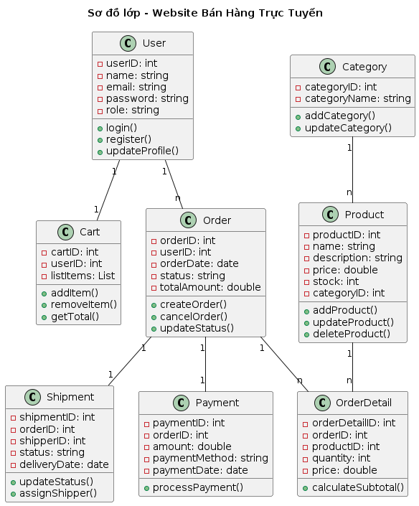

**Sequence Diagram:**

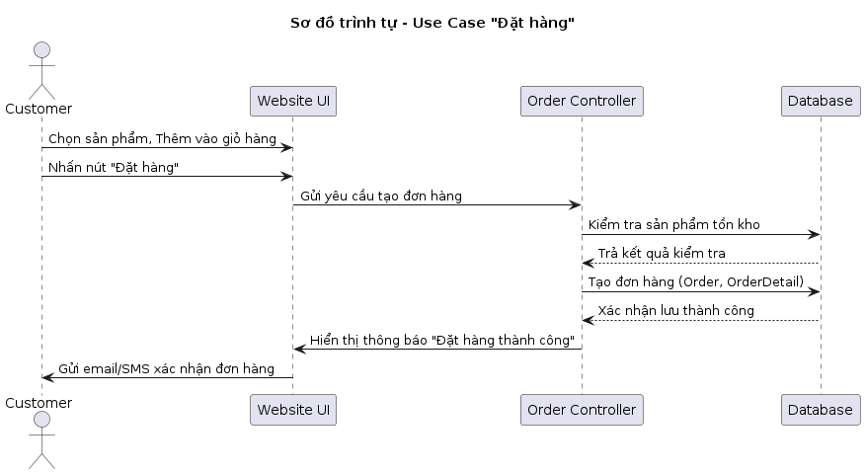

**Activity Diagram:**

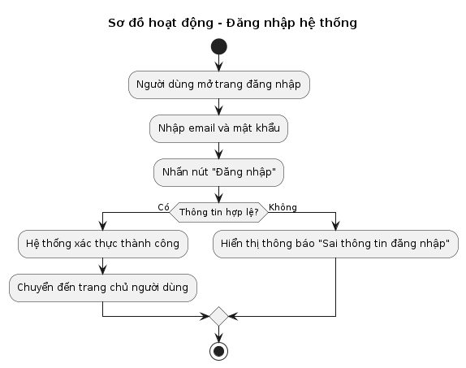

**Y5: Kiểm thử cơ bản**

**Test case:**

|  |  |  |  |  |  |
| --- | --- | --- | --- | --- | --- |
| **Test ID** | **Tính năng kiểm thử** | **Input (Dữ liệu vào)** | **Output mong đợi** | **Kết quả thực tế** | **Trạng thái** |
| **TC01** | Đăng nhập thành công | Email: user@gmail.com | Chuyển đến trang chủ, hiển thị tên người dùng | Hệ thống hiển thị đúng thông tin người dùng | Pass |
| Mật khẩu: 123456 |
| **TC02** | Đăng nhập thất bại | Email: user@gmail.com | Hiển thị thông báo “Sai thông tin đăng nhập” | Thông báo xuất hiện đúng | Pass |
| Mật khẩu: sai_mat_khau |
| **TC03** | Thêm sản phẩm mới (Admin) | Tên: “Áo thun” | Hệ thống lưu sản phẩm mới, hiển thị trong danh sách | Sản phẩm xuất hiện trong danh sách admin | Pass |
| Giá: 150.000 |
| Số lượng: 10 |
| **TC04** | Đặt hàng thành công | Giỏ hàng có 2 sản phẩm | Hệ thống tạo đơn hàng và hiển thị mã đơn | Đơn hàng được lưu và hiển thị mã ID | Pass |
| Địa chỉ: “123 , Liên Chiểu” |
| **TC05** | Đặt hàng khi giỏ hàng trống | Giỏ hàng rỗng | Hiển thị thông báo “Không có sản phẩm để đặt hàng” | Hệ thống hiển thị đúng thông báo | Pass |
| **TC06** | Cập nhật trạng thái giao hàng | Shipper chọn “Đang giao” “Hoàn tất” | Đơn hàng chuyển sang trạng thái “Hoàn tất” | Đơn hàng được cập nhật thành công | Pass |

**Lập kế hoạch kiểm thử:**

|  |  |
| --- | --- |
| **Loại kiểm thử** | **Mô tả** |
| **Unit Test** | Kiểm thử từng hàm, module nhỏ (đăng nhập, thêm sản phẩm, tính tổng giỏ hàng). |
| **Integration Test** | Kiểm thử luồng hoạt động giữa các module (đặt hàng và thanh toán và cập nhật đơn). |
| **Functional Test** | Kiểm tra các Use Case chính của hệ thống. |
| **UI Test** | Đảm bảo giao diện hiển thị đúng, không lỗi bố cục. |
| **System Test** | Kiểm tra toàn hệ thống trên môi trường giả lập. |
| **Acceptance Test** | Chủ cửa hàng kiểm thử và xác nhận hệ thống đáp ứng yêu cầu. |

**Y6: Quản lý dự án bằng Trello và GitHub**

**Bảng Trello**

|  |  |
| --- | --- |
| **Cột** | **Mô tả** |
| **To Do** | Các nhiệm vụ chưa bắt đầu (ví dụ: viết SRS, vẽ UML, tạo sơ đồ kiến trúc, soạn test case, …) |
| **Doing** | Nhiệm vụ đang thực hiện (ví dụ: hoàn thiện Class Diagram, viết Use Case chi tiết, …) |
| **Review** | Công việc đã xong cần kiểm tra/chỉnh sửa trước khi nộp. |
| **Done** | Công việc hoàn tất và được nhóm xác nhận. |

**Phân chia công việt theo Sprint:**

|  |  |  |  |
| --- | --- | --- | --- |
| **Phân chia công việc theo Sprint (3 tuần/sprint)** | | | |
| **Sprint** | **Công việc chính** | **Thành viên phụ trách** | **Ghi chú** |
| **Sprint 1** | Phân tích yêu cầu (Y1), Đặc tả Use Case (Y2) | Tạ Ngọc Nam | Tập trung tài liệu |
| **Sprint 2** | Thiết kế hệ thống (Y3, Y4) | Đàm Quang Hân | UML, kiến trúc, mô hình 3-layer |
| **Sprint 3** | Kiểm thử, Trello, GitHub, Slide (Y5–Y7) | Nguyễn Hoàng Vũ | Chuẩn bị nộp bài |